**Pielikums**

2021.gada 26.augusta

lēmumam “Par zemes nomas maksas noteikšanu D. K. Baltinavas pagastā, Balvu novadā”

Protokols Nr.9., 20.§

Izkopējums no Baltinavas pagasta kadastra kartes

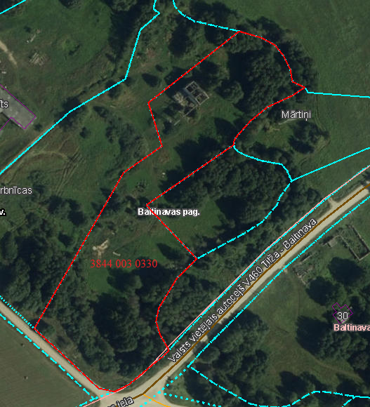

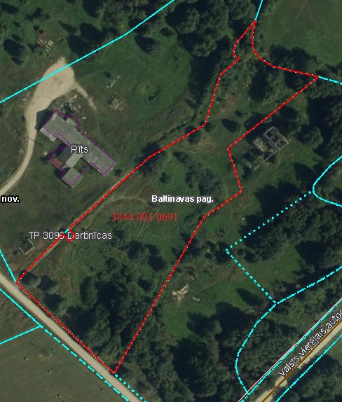

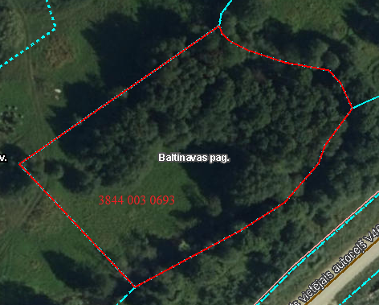

Domes priekšsēdētājs S. Maksimovs